ΑΙΤΗΣΗ για εκπρόθεσμη δήλωση μαθημάτων
ΠΑΝΕΠΙΣΤΗΜΙΟ ΙΩΑΝΝΙΝΩΝ

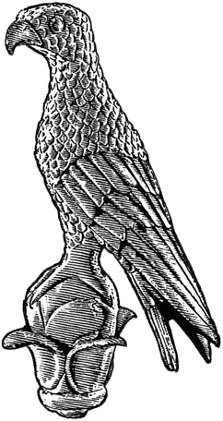
Α1

Επώνυμο: …………………………................
Όνομα: …………………………….................
Πατρώνυμο: ….…………………………….....
Αριθμ. Μητρώου: ……………………………
Κιν. τηλέφωνο: …………………................
e-mail: ……………………………………………...

Προς
Τη Γραμματεία
του Τμήματος Αρχιτεκτόνων Μηχανικών
του Πανεπιστημίου Ιωαννίνων

Παρακαλώ να κάνετε δεκτή την αίτησή μου
για εκπρόθεσμη δήλωση μαθημάτων για την δεν την έκανα για τους λόγους:
…………………………………………………………………….
……………………………………………………………………
…………………………………………………………………….
Τα μαθήματα (κωδικός και τίτλος) που θέλω να δηλώσω είναι:

Ιωάννινα, ---/-----/2020

Ο/Η Αιτών/ούσα

(ονοματεπώνυμο & υπογραφή)

